Ejercicios Java 1

1. Clase con método que imprime un mensaje

· Contenido de Mensaje.java

· Contenido de Principal.java

· Proceso en cmd

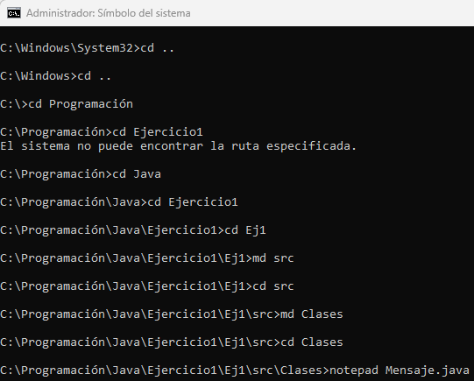

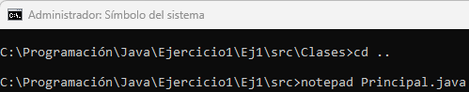

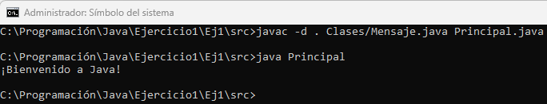

2. Clase con método que imprime un nombre

· Contenido de Nombre.java

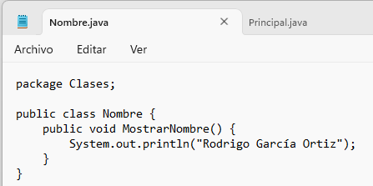

· Contenido de Principal.java

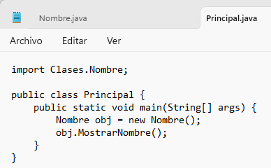

· Proceso en cmd

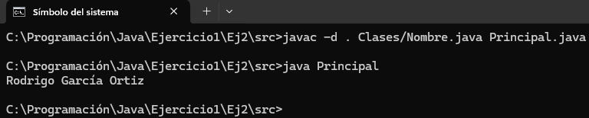

3. Método que devuelve un mensaje personalizado

· Contenido de Saludo.java

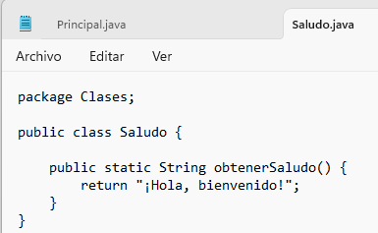

· Contenido de Principal.java

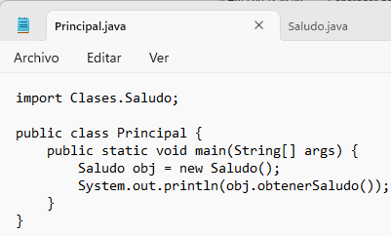

· Proceso en cmd

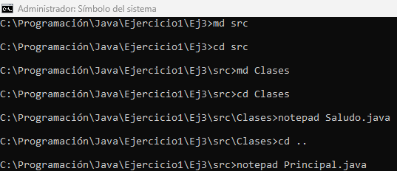

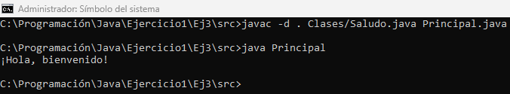

4. Método que recibe un parámetro

· Contenido de Personalizado.java

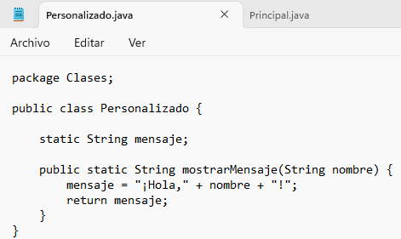

· Contenido de Principal.java

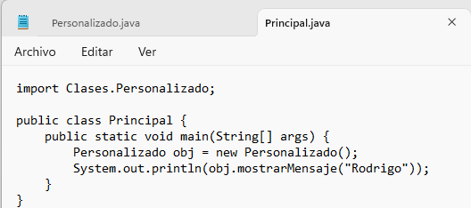

· Proceso en cmd

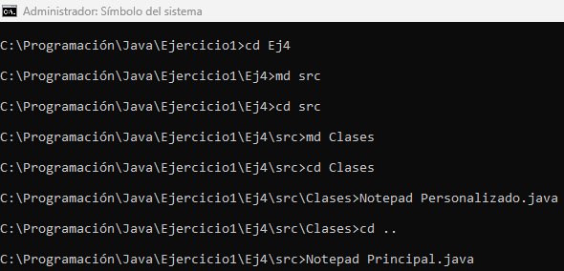

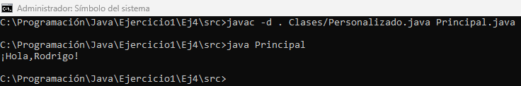

5. Creación y uso de un paquete

· Contenido de Mensaje.java

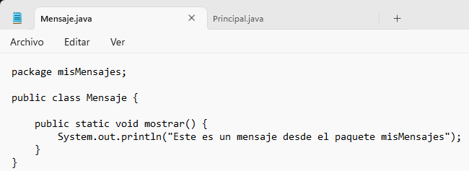

· Contenido de Principal.java

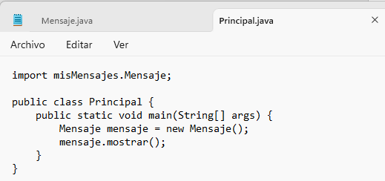

· Proceso en cmd

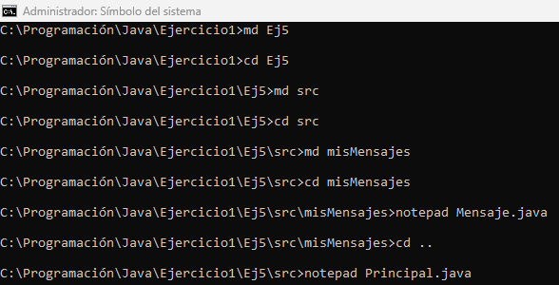

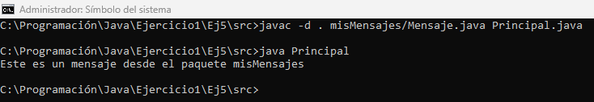

6. Uso de métodos estáticos

· Contenido de Utilidades.java

· Contenido de Principal.java

· Proceso en cmd

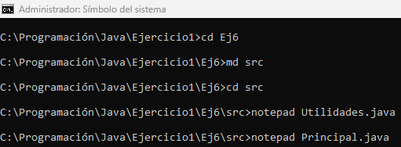

7. Método con dos parámetros

· Contenido de Bienvenida.java

· Contenido de Principal.java

· Proceso en cmd

8.

· Contenido de Persona.java

· Contenido de Estudiante.java

· Contenido de Principal.java

· Proceso en cmd

9. Método que cambia el valor de un atributo

· Contenido de Usuario.java

· Contenido de Principal.java

· Proceso del cmd

<https://github.com/Rodrigo-Garcia-Ortiz/Programacion.git>